导出规范
（需要添加，自添）
1.放入导出插件
导出插件发布目录在：mgame/bin/Plugins目录
3dmax8：拷贝Max8ToPX2.dle到max安装目录Autodesk\3ds Max 8\plugins
3dmax2012：拷贝Max2012ToPX2.dle到max安装目录Autodesk\3ds Max 2012\plugins

2.文件格式
所有文件名称全部小写，无空格，可以使用英文or汉语拼音
所有贴图只能使用dds，或者png格式

3.准备导出（ID 1000000为例）:

（BinArt为美术工作目录，Bin是程序发布目录，BinArt目录结构和Bin一致，否则导出的模型，会出现缺少贴图错误。）

美术将做好的模型文件放在mgame/BinArt/Data/models/actors/1000000中，（如果从别处拷贝过来，需要配置好贴图路径）
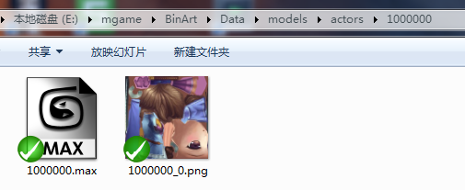

(10000000.max是max文件
10000000_0.png是贴图名称，如果有多张贴图，就是***_0.png, ***_1.png, ***_2.png)

1首先将max文件导出为fbx文件：
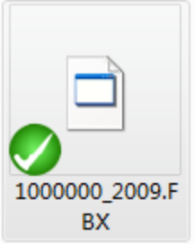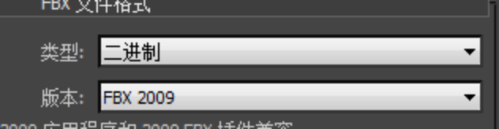
(是不是2009无所谓，加一个_2009方便区别)

- 将fbx文件打开，存成max文件
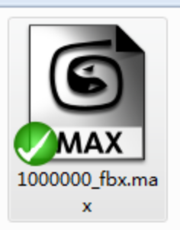
(后面加_fbx后缀，不破坏原来的max文件)

3拷贝贴图文件到Bin/Data/models/actors/1000000中（不要忘了）

- 选择Max导出目录，导出模型，选择Phoenix2
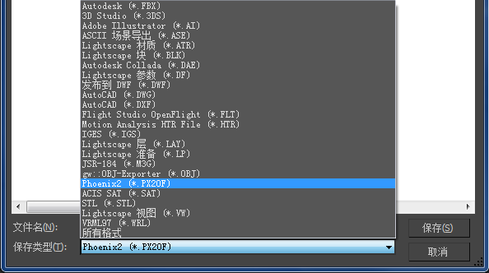

4.导出模型（ID 1000000为例）:

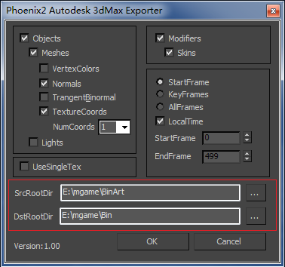
(设置红颜色部分目录)

Objsects&Meshes 选中
Normals:选中导出法线
TextureCoords:选中导出纹理坐标
Modifiers&Skins:选中导出蒙皮 （蒙皮骨骼动画需要选中，场景物件不需要选择）
StartFrame:选中开始帧姿势，作为模型起点
LocalTime:选中

5.导出动作（ID 1000000为例）:
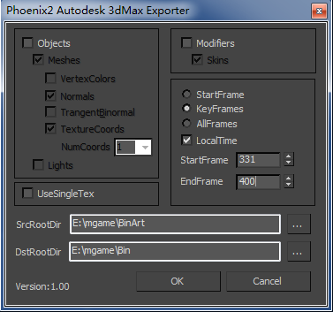
Keyframes:选中导出动作帧率
LocalTime:选中
StartFrame 331 EndFrame 400：导出331-400这一段范围的动作

